Задание 1.
Найдите каждому пару. Раскрасьте одежду с парными согласными одинаковым цветом.
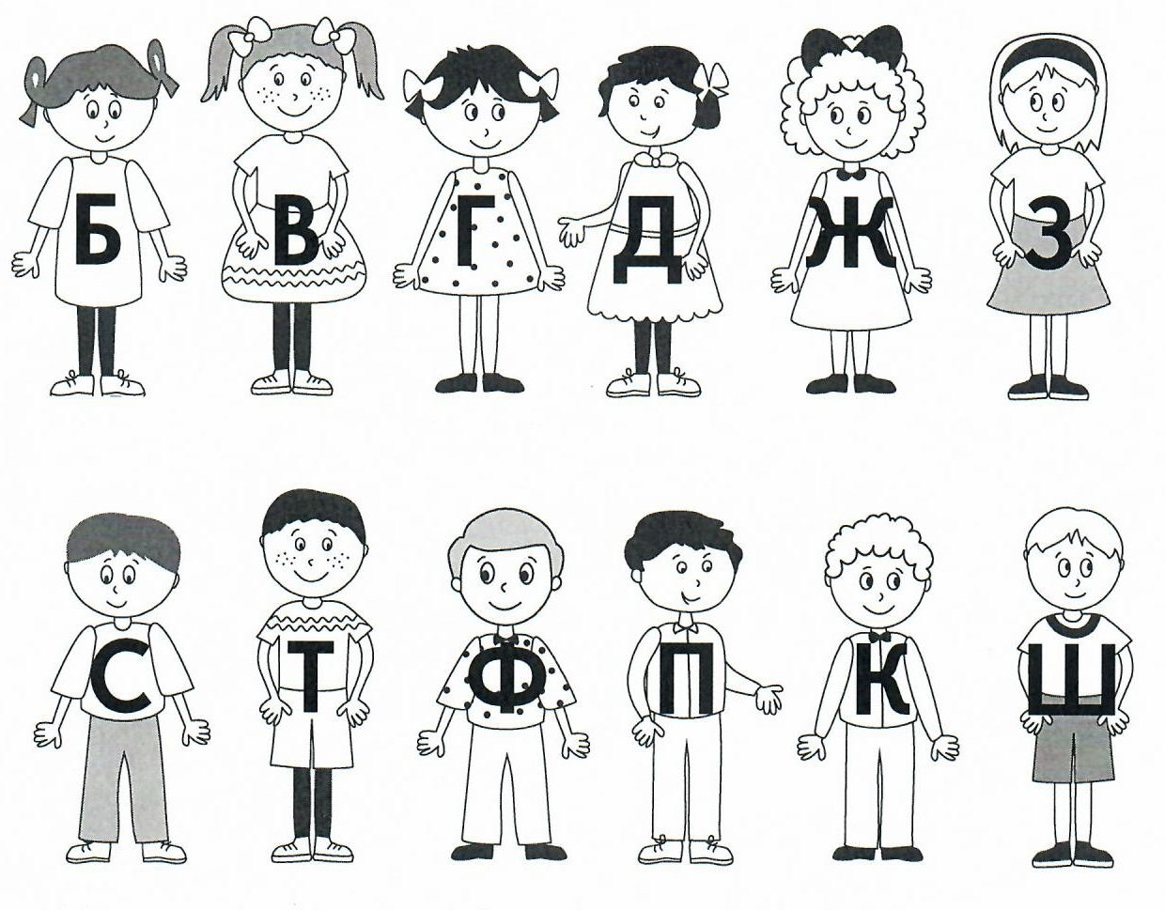
Задание 2.
Читайте, следите за произношением твёрдых и мягких, звонких и глухих согласных:
Пáра – фáра, пакт – факт, пас – фас, порт – форт, пóта – фóто, пýнкция – фýнкция, кáпель – кáфель, плот – флот, плюс – флюс, тип – тиф, бас – вас, бáза – вáза, бедрó – ведрó, брáки – врáки, дуб – зуб, ведý – везý, доéсть – заéсть, ведёт – везёт, столы́ – стары́, лóжки – рóжки, лук – рук, бал – бар, лéктор – рéктор, удалéние – ударéние, лечь – речь, тиф – тих, пáфос – хáос, лицá - лисá, цел – сел, цирк – сыр, цвет – свет.

Задание 3.
Читайте, обращайте внимание на произношение твёрдых и мягких согласных, а также на произношение сочетаний с буквой ь:
Па – пя - пья, ба – бя – бья, фа – фя – фья, ва – вя – вья, ма – мя – мья, по – пё – пьё, бо – бё – бьё, фу – фю – фью, вы – ви – вьи, мы – ми – мьи, пáпа – пя́тый – пья́ный, трубá – трубя́ – ры́бья, мáсса – мя́со – семья́, рабóта – ребёнок – объём, завóд – зовёт – завьёт, мóкрый – мёртвый – скамьёй, бýква – дебю́т – бьют, забы́т – заби́т – воробьи́, мы́ло – ми́ло – сeмьи́.

Задание 4.
Читайте, следите за произношением сочетаний сш и зш (произносятся как [ш:]) и сж, зж (произносятся как [ж:]).
Возрóсший, вы́сший, ни́зший, расши́рить, расшифровáть, с шýмом, без шýма, сжать, сжáтый, безжáлостный, безжи́зненный, без жéста.

Задание 5.
Читайте, следите за произношением щ, а также сочетаний шч, жч, сч, зч как [ш':].
Ищи́, ищи́те, щит, защи́та, спящий, щéдрый, прощéние, пощáда, пи́ща, щётки, щýка, щи, борщ, вещь, вéщью, жéнщина, мужчи́на, подпи́счик, считáть, счáстье, счёт, расчёска, расскáзчик, извóзчик.

Задание 6.
Читайте, следите за произношением [л'] и твёрдого [л]:
Филолóгия, числó, цéлый, классификáция, монолóг, диалóг, заголóвок, раздéл, лóгика, слог, слóво, лóжка, лóдка, лы́жи, лы́жник, плыть, плывёт, лук, лýковица, тулýп, лунá, лéксика, отли́чие, мысль, легéнда, лéвый, проблéма, стиль, модéль, лежáть, актуáльный, тóлько, нéсколько, люблю́, лю́стра, люк, верблю́д, ля́жка, пля́ска, пóлька.

Задание 7.
Прочитайте словосочетания, напишите их.
[б^л'но́jь к^л'э́нъ]
[шыро́кьjь по́лкъ]
[ч'э́шскьjь по́л'къ]
[ма́л'ьн'к'ьjь ло́шкъ]
[с'ид'э́т' фсъм^л'о́т'ь]
[х^ро́шыj п^л'о́т]
[п^л'jо́т цв'и^{э}ты́]
[б^л'ша́jь т^р'э́лкъ]
[л'ак фкр^ва́т']
[^ткры́тыj л'ук]
[у́гъл' дл'ьр'ис^ва́н'иjь]
[н'э́скъл'къ в^про́съф]
[к^ктэ́jл' с^л'до́м]
[п'и^{э}ш':а́ныj пл'а́ш]
[ч'о́рныj пла́ш':]
[ш:ы́т' п^л'то́]
[го́рныjь лы́жы]
[к^та́цъ н^лы́жъх]
[jэ́хът' фпра́гу]
[д'э́цкъjь ко́мнътъ]

Задание 8.
Раскрасьте картинки. Напишите, что на них изображено (напр. вкусная морковь). Полученные словосочетания перепишите в транскрипции.
